|  |
| --- |
| Laboratorio de Computación  Salas A y B |
| |  |  | | --- | --- | | Profesor: | Claudia Rodríguez Espino | | Asignatura: | Fundamentos de programación | | Grupo: | 1104 | | No de Práctica(s): | 13. Lectura y escritura de datos. | | Integrante(s): | Reyes Esquivel Ana Karen | |  |  | |  |  | |  |  | | No. de Equipo de cómputo empleado: | 40 | | Semestre: | Primero | | Fecha de entrega: | 5-Noviembre-2018 | | Observaciones: |  | |  |  | |

CALIFICACIÓN: ________________

**Objetivo:**

Elaborar programas en lenguaje C que requieran el uso de archivos de texto plano en la resolución de problemas, entendiendo a los archivos como un elemento de almacenamiento secundario.

**Desarrollo:**

Trabajamos un programa con estructuras, una agenda que hiciera el registro de tres contactos y que los datos se almacenaran en un archivo externo.

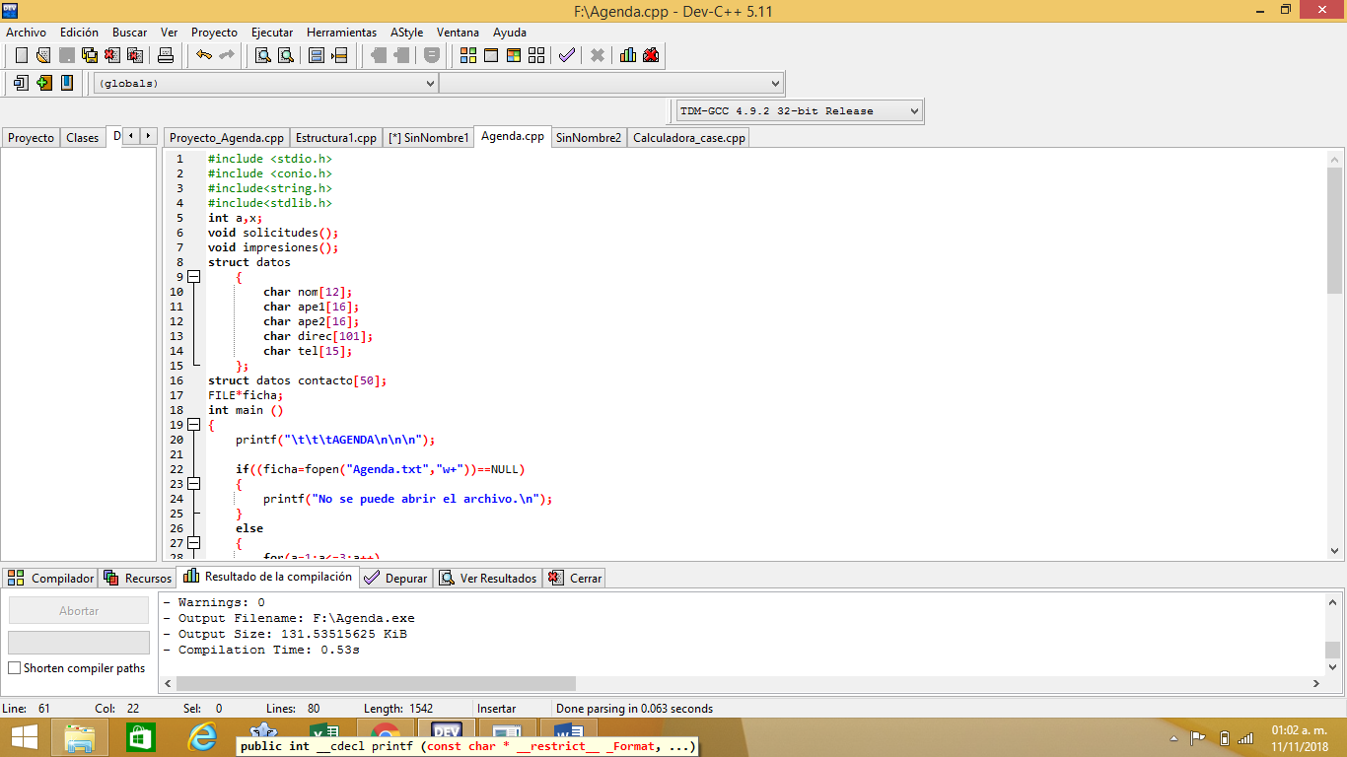

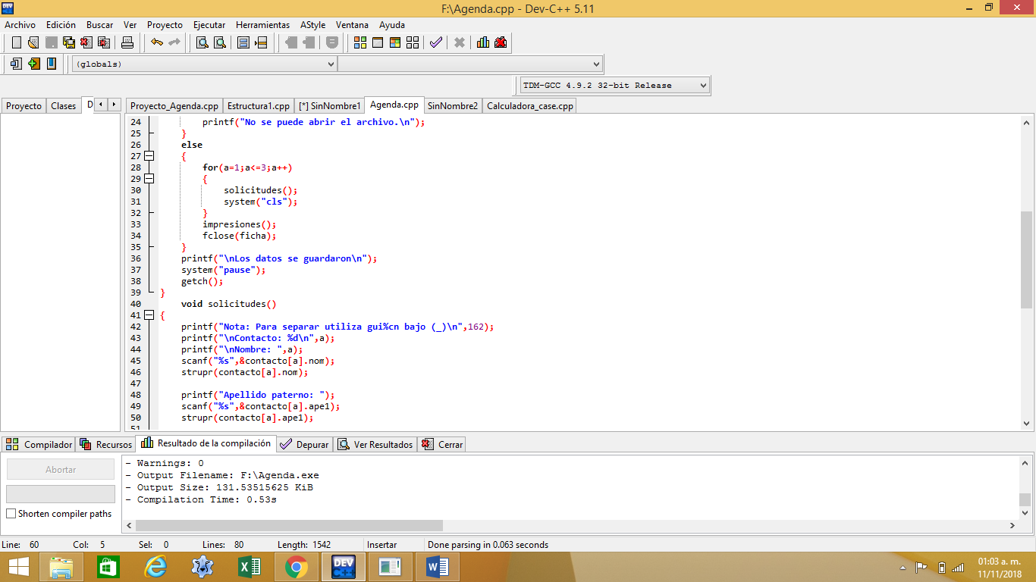

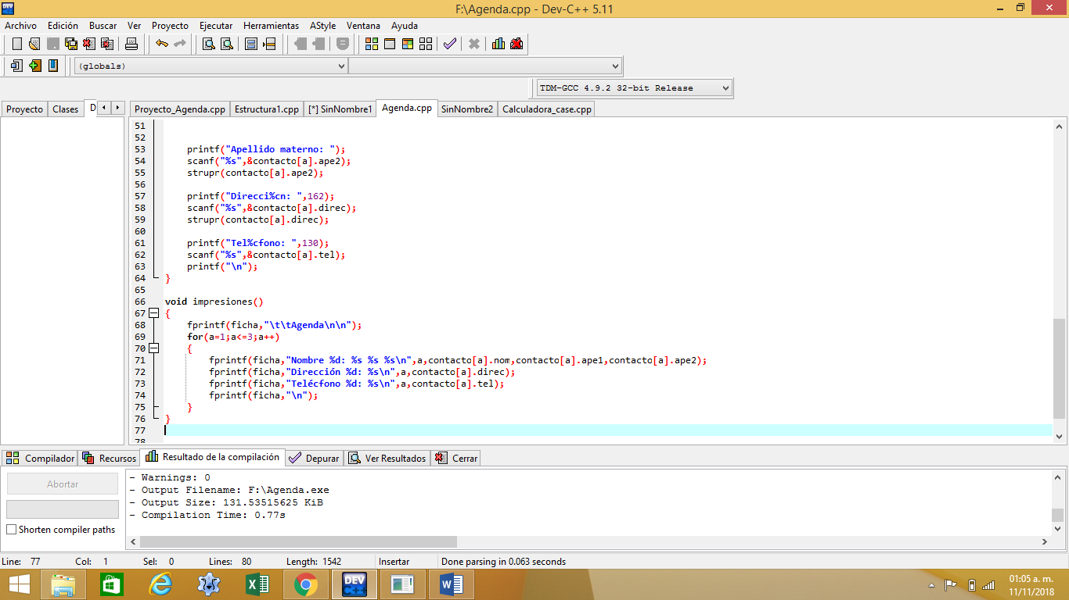

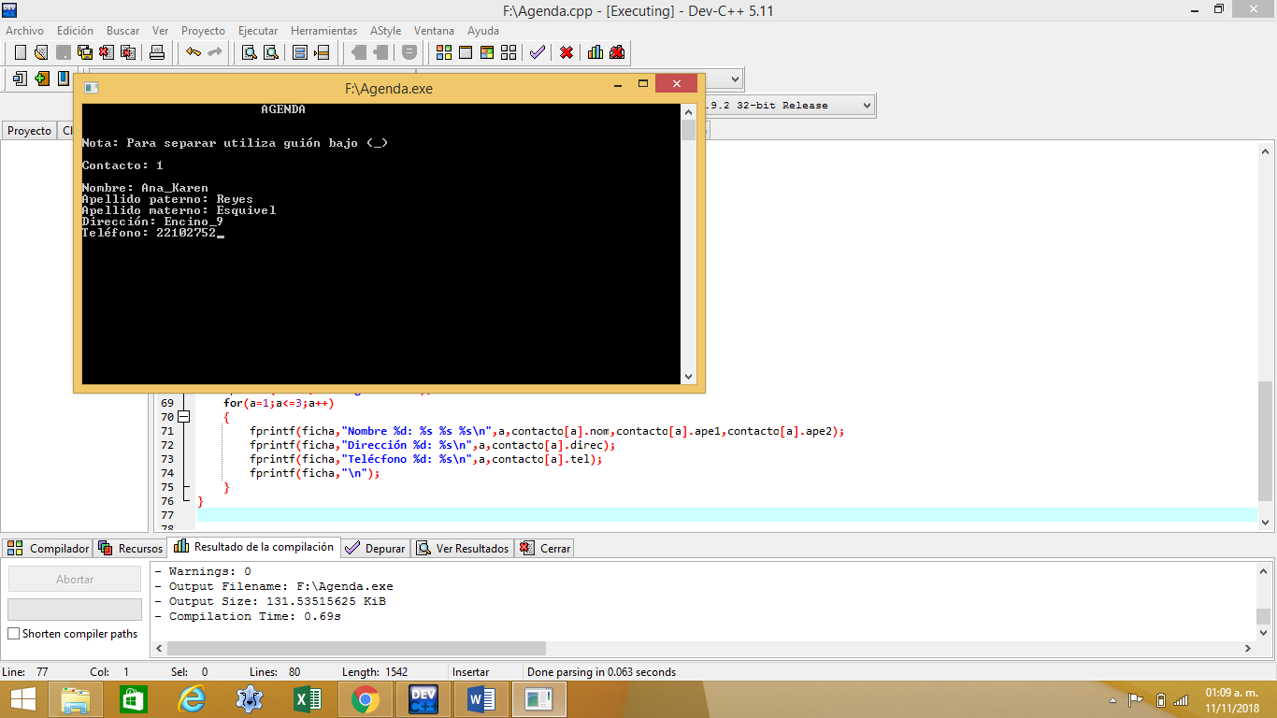

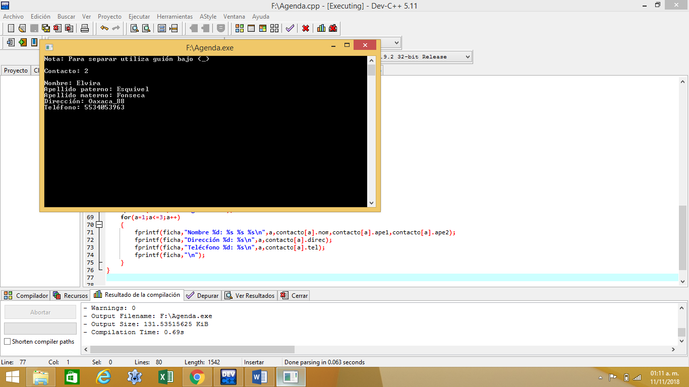

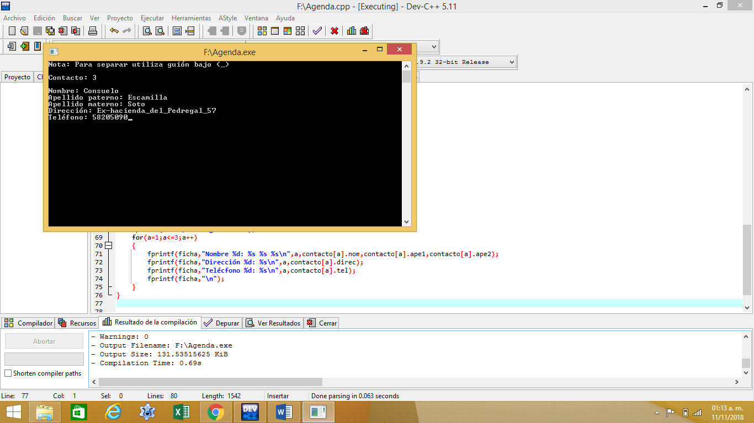

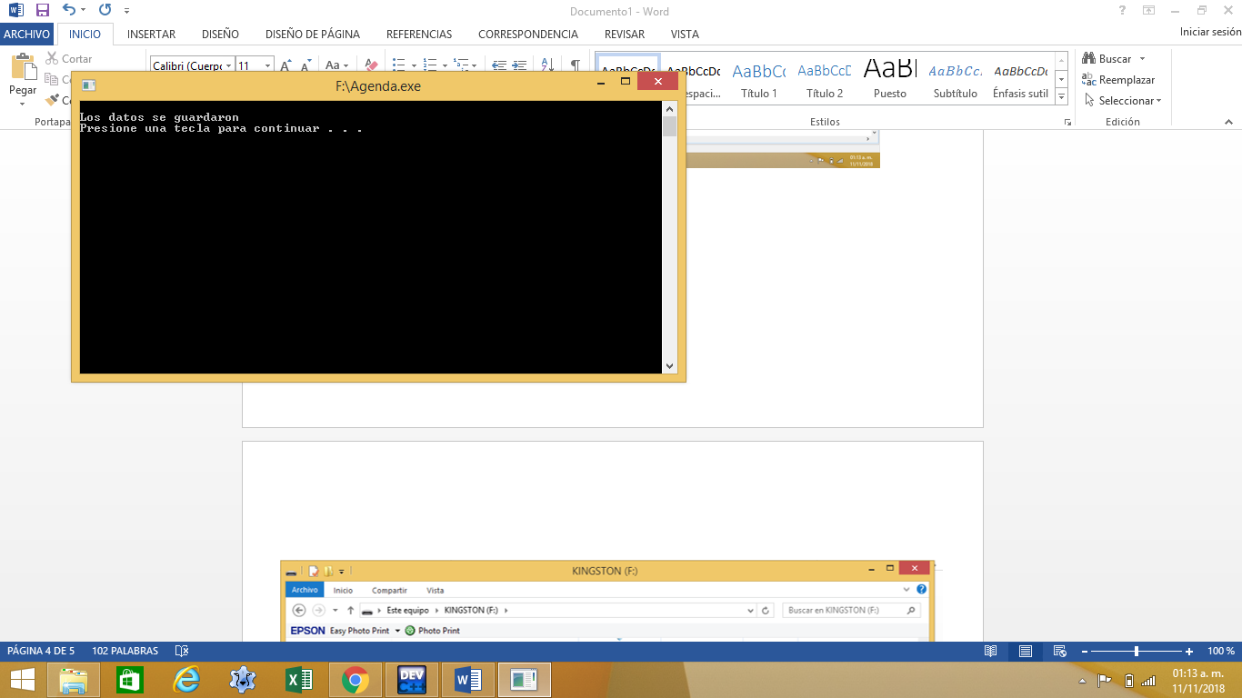

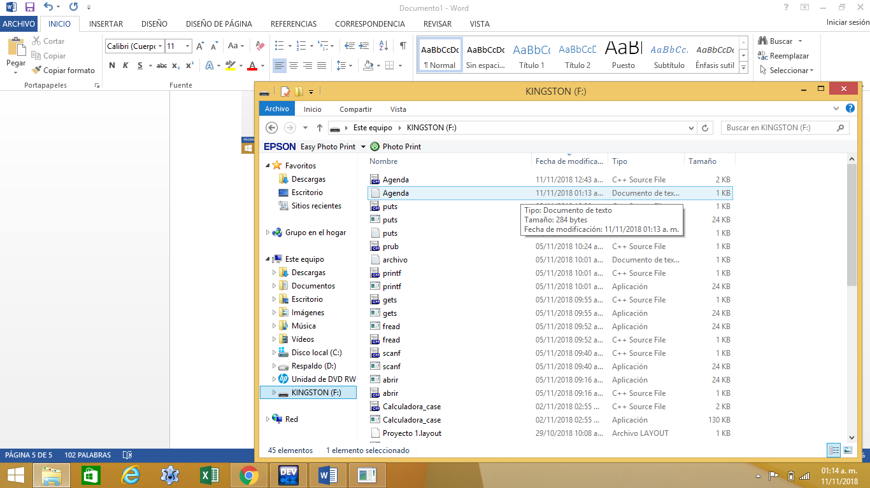

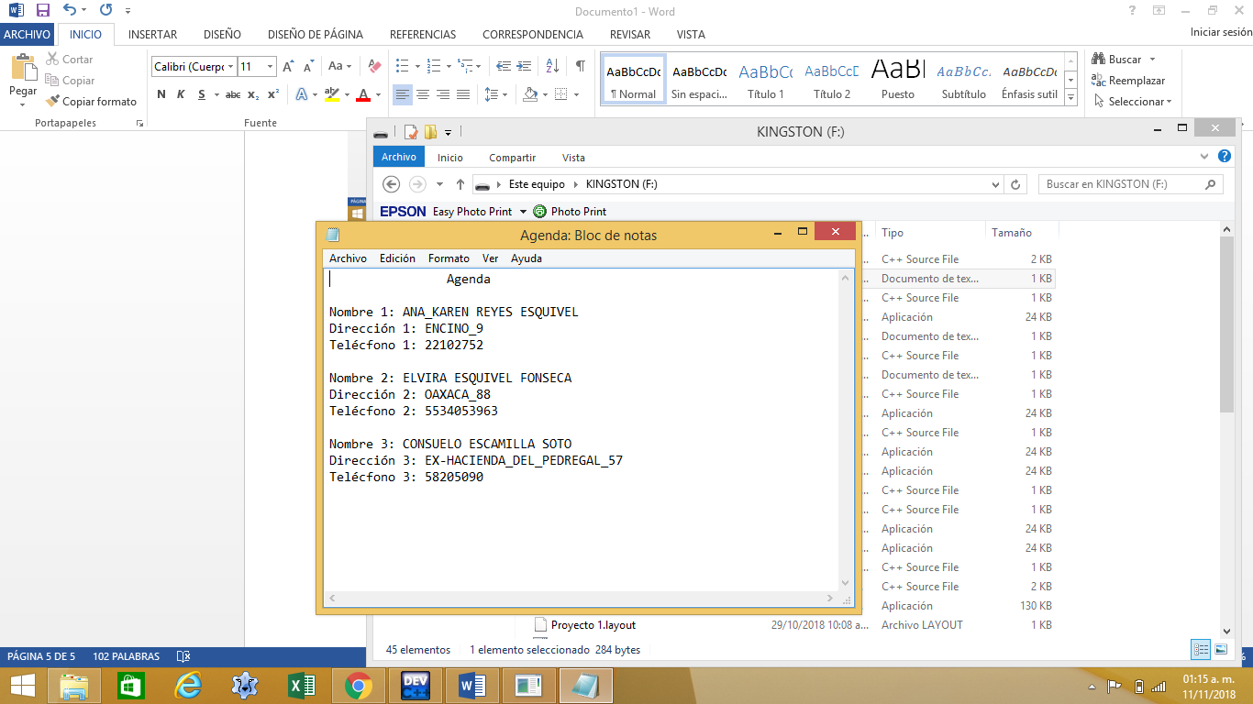

**Conclusión:**

Este tipo de estructuras nos permiten tener como otra forma de almacenamiento los archivos externos y así podemos tener un mejor control de la información, que podemos manipular más fácilmente.